**Instituto Superior de Formación Técnica Nº 151   
Carrera: Analista en Sistemas  
3 Año. Algoritmos y Estructuras de Datos III.**

|  |  |
| --- | --- |
| **Trabajo Práctico Nº7** | **Unidad 7** |
| **Modalidad:** Semi -Presencial | **Estratégica Didáctica:** Trabajo individual. |
| **Metodología de Desarrollo:** Det. docente | **Metodología de Corrección:** Via Classroom. |
| **Carácter de Trabajo:** Obligatorio – Con Nota | **Fecha Entrega:** A confirmar por el Docente. |

**U7 - GRAFOS.**

**Marco Teórico:**

1. ¿Qué es un Grafo?

Un grafo es un conjunto de objetos llamados vértices o nodos unidos por enlaces llamados arcos, que permiten representar relaciones binarias entre elementos de un conjunto. Un grafo se representa gráficamente como un conjunto de puntos unidos por líneas.

1. Explicar le concepto de vértice y Arco

Los nodos o vértices son elementos que contienen un valor en el grafo, mientras que el arco son los enlaces que se unen entre nodos para establecer una relación.

1. ¿Como se Representa un Grafo?, en qué casos son más útiles las opciones mejoradas?

Los grafos representan cómo van a ser usados en la memoria interna, que tipos o estructuras de datos se utilizarán entre los nodos y arcos, etc. Las opciones mejoradas son la matriz de adyacencia y las listas de adyacencia. La elección de una de estas depende del tipo de grafo que poseas y de las operaciones que se llevarán a cabo en los nodos y arcos.

1. Como se recorre un grafo, enumerar los pasos de estos.

Existen dos formas de recorrer un grafo: Recorrido en profundidad y recorrido en anchura. Si nuestro conjunto de nodos se trata de la misma funcionalidad que una cola, usamos el recorrido en anchura. Si nuestro conjunto de nodos es tratado como una pila, usaremos el recorrido en profundidad.

1. ¿Qué entiende por grafico Conexo?

Un grafo conexo o conectado es un grafo en que todos sus vértices están conectados por un camino o por un semicamino.

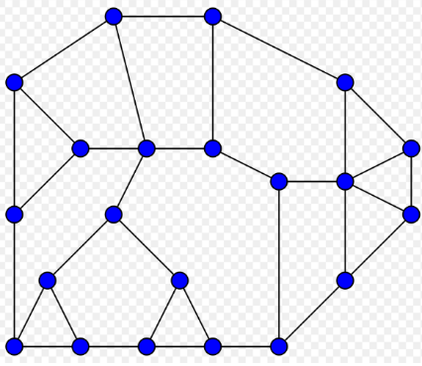

1. ¿Qué es una Matriz de Caminos?

Sea G un grafo con n vértices, la matriz de caminos de G es la matriz P de n*n elementos definida.

1. ¿Cuál es el concepto detrás de cierre transitivo?, dar ejemplo.

El cierre transitivo o contorno transitivo de un grafo G es otro grafo, G', con los mismos vértices y cuya matriz de la adyacencia es la matriz de caminos del grafo G.

1. ¿Dónde aplicaría ordenamiento topológico?

El ordenamiento topológico se aplica sobre grafos dirigidos acíclicos. Es un ordenamiento lineal, tal que si v es anterior a w entonces hay un camino de v a w. El ordenamiento topológico no se puede realizar en grafos cíclicos.

1. ¿Qué usos tiene el algoritmo de WARSHALL?

El algoritmo de Floyd-Warshall puede ser utilizado para resolver los siguientes problemas: Camino mínimo en grafos dirigidos (algoritmo de Floyd). Cierre transitivo en grafos dirigidos (algoritmo de Warshall).

1. Dar ejemplos de utilización del Algoritmo de DIJKSTRA

El siguiente ejemplo se mostrara como se desarrollará con el fin de encontrar el [camino más corto](https://es.wikipedia.org/wiki/Problema_de_los_caminos_m%C3%A1s_cortos) desde a hasta z:

[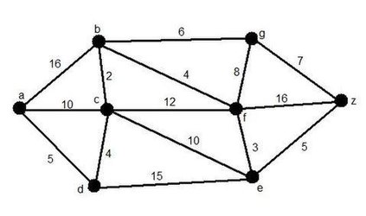](https://commons.wikimedia.org/wiki/File:Dijkstrapaso0.jpg)

***Leyenda:***

* **Rojo**: Aristas y vértices pertenecientes a la solución momentánea.
* **Azul**: Aristas y vértices candidatos.

**Paso 1**

[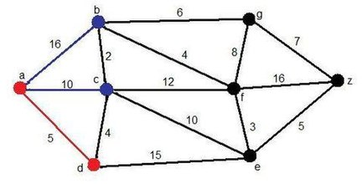](https://commons.wikimedia.org/wiki/File:Dijkstrapaso1.jpg)

Se escoge de los nodos adyacentes aquel que tiene una menor peso en la arista, en este caso, el nodo d. En d

* **Distancia**:5
* **Nodos procesados**:A

**Paso 2**

[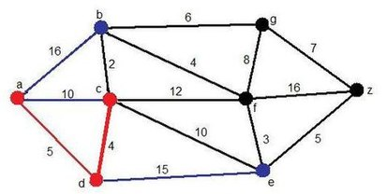](https://commons.wikimedia.org/wiki/File:Dijkstrapaso2.jpg)

Ahora, vemos que se añade un nuevo candidato, el vértice e, y el vértice c, pero esta vez a través del d. Pero el camino mínimo surge al añadir el vértice c.

***Solución momentánea:***

* **Camino**: ADC
* **Distancia**:9
* **Nodos procesados**:A,D

**Paso 3**

[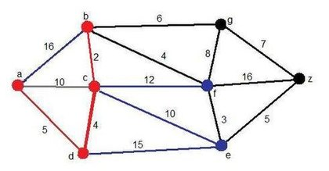](https://commons.wikimedia.org/wiki/File:Dijkstrapaso4.jpg)

***Solución momentánea:***

* **Camino**: ADCB
* **Distancia**:11
* **Nodos procesados**:A,D,C

**Paso 4**

[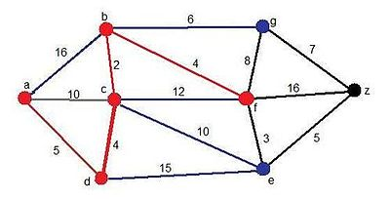](https://commons.wikimedia.org/wiki/File:Dijkstrapaso5.jpg)

Como podemos comprobar, se han añadido un candidato nuevo, el vértice f, a través del vértice b. El mínimo camino hallado en todo el grafo hasta ahora es el siguiente:

***Solución momentánea:***

* 'Camino**: ADCBF**
* **Distancia**:15
* **Nodos procesados**:A,D,C,B

**Paso 5**

[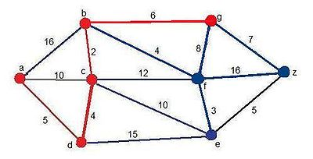](https://commons.wikimedia.org/wiki/File:Dijkstrapaso6.jpg)

En este antepenúltimo paso, se añaden tres vértices candidatos, los vértices g, z y e. Este último ya estaba pero en esta ocasión aparece a través del vértice f. En este caso el camino mínimo, que cambia un poco con respecto al anterior, es:

***Solución momentánea:***

* **Camino**: ADCBG
* **Distancia**:17
* **Nodos procesados**:A,D,C,B,F

**Paso 6**

[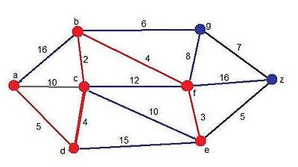](https://commons.wikimedia.org/wiki/File:Dijkstrapaso7.jpg)

En el penúltimo paso, vuelve a aparecer otro candidato: el vértice e, pero esta vez a través del vértice f. De todas formas, el camino mínimo vuelve a cambiar para retomar el camino que venía siguiendo en los pasos anteriores:

***Solución momentánea:***

* **Camino**: ADCBFE
* **Distancia**:18
* **Nodos procesados**:A,D,C,B,F,G

**Paso 7**

[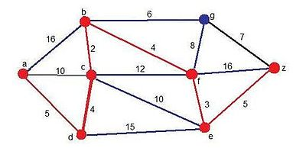](https://commons.wikimedia.org/wiki/File:Dijkstrapaso8.jpg)

Por fin, llegamos al último paso, en el que sólo se añade un candidato, el vértice z a través del vértice e. El camino mínimo y final obtenido es:

***Solución Final:***

* **Camino**: ADCBFEZ
* **Distancia**:23
* **Nodos procesados**:A,D,C,B,F,G,E

1. ¿Que es un Árbol de Expansión?

Los árboles de expansión son subconjuntos de un grafo que abarca a todos los vértices que están conectados, cuyos arcos tienen una suma de pesos mínima.

1. Que diferencias tienen los algoritmos de PRIM y KRUSCAL

El algoritmo de Prim se trabajó con el objetivo de encontrar el árbol recubridor más corto; mientras que el algoritmo de Kruskal, con la finalidad de hallar el árbol minimal a partir de instancias TSP.

**Marco Practico**

1. Dado el siguiente itinerario del recorrido de nuestro Agente de ventas que Muestra ciudades y costos asociadosa, implementar el camino d emenor coste entre los nodos.  
   Usar Dijkstra o Krustal

Pd. Se adjuntan las soluciones “para referencia de Código”.  
Se recomienda usarlo como referencia